**Дата**: 17 ноября 2020 года

**Группа**: 11М

**Тема**: Закон Ома для полной цепи.

**Выполнить**:

1. Прочитать в учебнике Трофимова Т.И. [Краткий курс физики с примерами решения задач (СПО)](https://www.book.ru/book/916551) стр. 132
2. Законспектировать в тетрадь:
   1. Сторонние силы. Электродвижущая сила и напряжение.
   2. Закон Ома. Сопротивление проводников.
3. **Задание 1**: Записать решение задач:
   1. Задача 1. Утюг включенный в сеть напряжением 220 В, потребляет ток 1,2 А. Определите сопротивление утюга.

|  |  |
| --- | --- |
| **Дано**  U = 220 В  I = 1,2 А | **Решение**  Согласно закону Ома для участка цепи:  https://electroandi.ru/images/reshenie-zadach-na-zakon-oma-dlya-uchastka-i-polnoj-tsepi/reshenie-zadach-na-zakon-oma-dlya-uchastka-i-polnoj-tsepi-3.png |
| **Найти**  R - ? |
| **Ответ: R = 183,3 Ом.** | |

## Задача 2. К аккумулятору с ЭДС 12 В, подключена лампочка и два параллельно соединенных резистора сопротивлением каждый по 10 Ом. Известно, что ток в цепи 0,5 А, а сопротивление лампочки R/2. Найти внутреннее сопротивление аккумулятора.

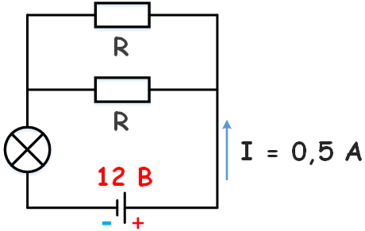

|  |  |
| --- | --- |
| **Дано**  E = 12 В  I = 0,5 А  Rл = Rр/2  Rр = 10 Ом | **Решение**  Найдем экв. сопротивление двух параллельно соединённых резисторов:  https://electroandi.ru/images/reshenie-zadach-na-zakon-oma-dlya-uchastka-i-polnoj-tsepi/reshenie-zadach-na-zakon-oma-dlya-uchastka-i-polnoj-tsepi-5.png  Сопротивление лампочки:  https://electroandi.ru/images/reshenie-zadach-na-zakon-oma-dlya-uchastka-i-polnoj-tsepi/reshenie-zadach-na-zakon-oma-dlya-uchastka-i-polnoj-tsepi-6.png  Согласно закону Ома для полной цепи:  https://electroandi.ru/images/reshenie-zadach-na-zakon-oma-dlya-uchastka-i-polnoj-tsepi/reshenie-zadach-na-zakon-oma-dlya-uchastka-i-polnoj-tsepi-7.png |
| **Найти**  r - ? |
| **Ответ: r = 14 Ом.** | |

## Задача 3. К участку цепи с напряжением 12 В через резистор сопротивлением 2 Ом подключены десять одинаковых лампочек сопротивлением 10 Ом. Найти напряжение на каждой лампочке.

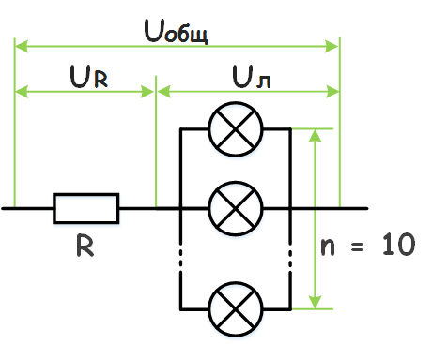

|  |  |
| --- | --- |
| **Дано**  Uобщ = 10 В  Rр = 2 Ом  Rл = 10 Ом | **Решение**  Так как лампочки подключены параллельно, напряжение на них будет одинаковым, согласно закону Ома для участка цепи:  https://electroandi.ru/images/reshenie-zadach-na-zakon-oma-dlya-uchastka-i-polnoj-tsepi/reshenie-zadach-na-zakon-oma-dlya-uchastka-i-polnoj-tsepi-9.png  При последовательном соединении ток в цепи общий:  https://electroandi.ru/images/reshenie-zadach-na-zakon-oma-dlya-uchastka-i-polnoj-tsepi/reshenie-zadach-na-zakon-oma-dlya-uchastka-i-polnoj-tsepi-10.png  Выразим Uл через Uобщ:  https://electroandi.ru/images/reshenie-zadach-na-zakon-oma-dlya-uchastka-i-polnoj-tsepi/reshenie-zadach-na-zakon-oma-dlya-uchastka-i-polnoj-tsepi-11.png  Найдем Rэкв:  https://electroandi.ru/images/reshenie-zadach-na-zakon-oma-dlya-uchastka-i-polnoj-tsepi/reshenie-zadach-na-zakon-oma-dlya-uchastka-i-polnoj-tsepi-12.png  Окончательно получим:  https://electroandi.ru/images/reshenie-zadach-na-zakon-oma-dlya-uchastka-i-polnoj-tsepi/reshenie-zadach-na-zakon-oma-dlya-uchastka-i-polnoj-tsepi-13.png |
| **Найти**  Uл - ? |
| **Ответ: Uл = 4 В.** | |

## Задача 4. Начертите схему электрической цепи, состоящей из источника тока, выключателя и двух ламп, включенных параллельно. Что произойдет в цепи при перегорании одной лампы?

**Решение:**

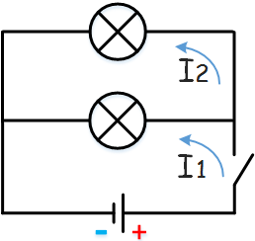

При перегорании одной из лампочек, вторая будет гореть, так как, при параллельном включении проводников токи I1 и I2 проходящие через них не зависят друг от друга и при разрыве параллельной цепочки ток продолжает протекать.

1. 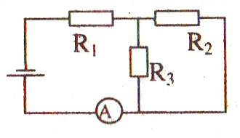**Задание 2:** Решить задачи:
   1. В цепи, изображенной на схеме R1 = 2,9 Ом, R2 = 7 Ом, R3 = 3 Ом, внутреннее сопротивление источника равно 1 Ом. Амперметр показывает ток 1 А. Определите ЭДС и напряжение на зажимах батареи.
   2. Определить ЭДС батареи, если известно, что при увеличении сопротивления нагрузки в 2,5 раза напряжение на нагрузке возрастает от 3,5 В до 8 В.
   3. 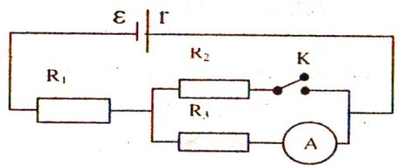При разомкнутом ключе амперметр показывает ток 1А. Какой ток покажет амперметр при замкнутом ключе? ЭДС источника 10 В, внутреннее сопротивление источника 1 Ом, R1 = 5 Ом, R2= 4 Ом, R3=R2.

Выполненное **задание** выслать мне на электронную почту. **Тему письма выполнить по образцу: группа_дата проведния пары_Фамилия**

**Ссылка на литературу**: Логвиненко О.В. «[Физика (для СПО)](https://www.book.ru/view5/07d48367783da4f2de5f6c4bd08f1f92)» Для получения доступа к прочтению учебника, нужно зарегистрироваться на сайте, следуя [инструкции](https://agrokolledg.uralschool.ru/site/pub?id=507).

**Обратная связь**: korepanova_nv@mail.ru

